
Здравствуй!
Сегодня предлагаю поговорить о ПЕРЕЛЕТНЫХ ПТИЦАХ

Какое сейчас время года? (весна)
Вспомни основные приметы весны.
Подсказка для взрослых: Не забудьте поговорить о том, что
- увеличивается день;
- становится теплее;
      - тает снег, реки освобождаются ото льда;
      - набухают почки, появляются листья и цветы;
      - пробуждаются животные от зимней спячки;
      - прилетают птицы

- Назови птиц, которые прилетают к нам весной? (скворец, грач, ласточка, соловей, кукушка, жаворонок, трясогузка, иволга, журавль, утка, гусь, лебедь, цапля, аист и др.).
Какое общее название есть у этих птиц? (перелетные) Почему их так называют?
Где зимуют перелетные птицы? Почему с наступлением холодов они улетают в теплые страны?
Какую пользу приносят перелетные птицы? (уничтожают вредителей растений (гусениц, личинок, червяков, насекомых) на полях и огородах, в лесах и садах)

- Знаешь ли ты, что…?
- Грачи первыми возвращаются с зимовки. Они очень дружные и общительные, поэтому вьют гнезда рядом, по несколько на одном дереве. Такие грачиные поселения называются грачевники. Грачи хорошо подражают разным звукам, пению других птиц, голосам некоторых зверей.
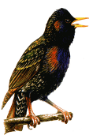
- Скворцов называют «предвестниками весны». Они, как и грачи, одними из первых возвращаются в родные места. Песенка у скворушки красивая, звонкая, он часто подражает голосам других пернатых. В его пении можно расслышать и трели жаворонка, и крик иволги, и щебет ласточки. Люди строят для скворцов деревянные домики – скворечники.
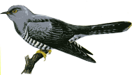
- Кукушка гнезда не строит. Свои яйца подбрасывает в гнезда других птиц. Вылупившись, кукушонок выкидывает из гнезда других птенцов, чтобы весь корм доставался только ему.
Интересно, правда? Если хочешь узнать о перелетных птицах больше, возьми в библиотеке эти книги:
Л.Н.Толстой «Воробей и ласточка»
К.Д.Ушинский «Ласточка»
И.Соколов-Микитов «Цапли», «Трясогузки»
Н.Сладков «Птицы весну принесли», «Соловей поет», «Почему зяблик – зяблик?», «Кукушкины годы», «Скворцы – знахари».
Прочитав эти рассказы, ты откроешь для себя много удивительного и интересного из жизни птиц.

Было бы неплохо, если бы ты вместе с папой (дедушкой) сделал скворечник и установил его в парке. Только помни: чтобы не повредить дерево, скворечник приматывают веревкой.
Молодец!
А теперь пора на наш игровой урок - урок словознания

- Узнал ли ты этих перелетных птиц? Правильно, это цапля и ласточка.

У цапли обрати внимание на:  длинный клюв - …длинноклювая  длинные ноги - …  длинную шею - …  короткий хвост - …  широкие крылья - …  А теперь сложи два этих слова и образуй одно слово-признак о цапле. | 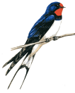  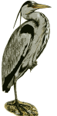 | У ласточки:  белая грудка - …белогрудая  быстрые крылья - …  острые крылья - …  длинный хвост - …  звонкий голос - …  Какая ласточка?

- Какими словами-признаками можно описать этих птиц? Чем больше слов ты подберешь, тем лучше.
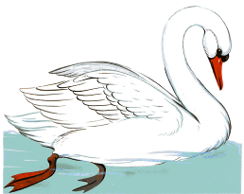 | Лебедь (какой?) - …большой, белый, длинношеий, красноногий, ширококрылый, спокойный, гордый, величественный…
Грач (какой?) - …черный, небольшой, шустрый, умный, дружный, общительный, крикливый, перелетный… | 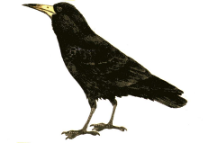
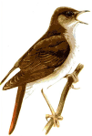 | Соловей (какой?) - …маленький, неяркий, скромный, голосистый, сладкоголосый, щебечущий, полезный, перелетный…

- Все перелетные птицы умеют летать. Вспомни (понаблюдай), как летают разные птицы. Подбери близкие по значению слова.
Летать - … порхать, носиться, мчаться, виться, парить, реять…
Многие птицы, например, ласточка, трясогузка, скворец, обладают проворностью. А как об этом качестве можно сказать иначе?
Проворная птица - … ловкая, быстрая, шустрая, юркая, увертливая…

- Послушай предложения. В каждом из них пропущено маленькое слово (предлог). Подбери нужный по смыслу предлог.
- Грач вылетел … гнезда. (Грач вылетел из гнезда.)
- Грач прилетел … гнездо. (в)
- Грач подлетел … гнезду. (к)
- Грач кружит … гнездом. (над)
- Грач сел … ветку. (на)
- Грач ходит … пашне. (по)

- А теперь назови ласково этих перелетных птиц:
соловей - … соловушка журавль - … журавушка
скворец - … скворушка лебедь - … лебедушка

- Весной перелетные птицы выводят птенцов. У кого – кто появляется?
у грача - … грачата у журавля - … журавлята
у скворца - … скворчата у вороны - … воронята

- Ты, конечно, помнишь, что в русском языке есть слова-родственники (слова, близкие по значению и имеющие в звучании общую часть).
Давай найдем родственников слова «скворец»
- назови скворца ласково – … скворушка
- как называются птенцы скворцов – … скворчата
- назови маму скворчат – … скворчиха
- какие домики строят для скворцов люди – … скворечники
- чье пение радует нас ранней весной – … скворчиное
А теперь попробуй сам найти родственников слов
Грач - … грачата, грачиха, грачевник, грачиный
Лебедь - … лебедушка, лебедята, лебединый

- Часто людей сравнивают с разными животными и птицами, с их внешностью, поведением, голосом.
- О какой девушке можно сказать – «белая лебедушка»? (о красивой, гордой, статной)
- У какого человека «журавлиные ноги»? (у высокого человека с длинными ногами)
- Про кого можно сказать, что у него соловьиный голос? (о человеке со звонким, красивым голосом, точным музыкальным слухом)

- Обратись, пожалуйста, к Приложению 1. Рассмотри картинки, попробуй разобраться, что было сначала, а что потом. Пронумеруй картинки по порядку. Составь по ним небольшой рассказ.
Чтобы твой рассказ получился полным и интересным, прислушайся к моим советам:
- Не забудь рассказать о времени и месте события, дать героям имена.
- Чтобы предложения в рассказе были связаны, используй слова «потом», «после этого», «затем»; слово «дети» заменяй словами «они», «ребята».
- Обязательно вырази свое отношение к поступку ребят.

- Предлагаю тебе поучиться в быстром темпе проговаривать скороговорку. Это поможет тебе выработать четкость дикции.

Летели лебеди с лебедятами

- Если ты уже умеешь читать и писать, открой Приложение 2. Там тебя ждут еще 2 задания:
- Разгадай кроссворд.
- Впиши недостающие буквы в слова-названия перелетных птиц.

Молодец! Ты сегодня отлично поработал.
Подумай, почему в народе говорят:
«Соловей берет пением, а человек – умением»?
ПРИЛОЖЕНИЕ 1
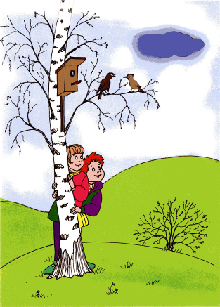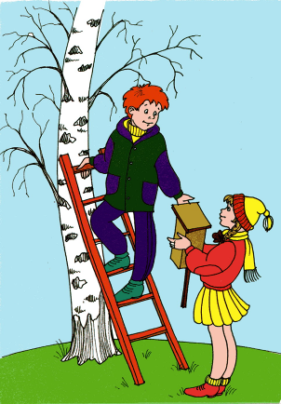
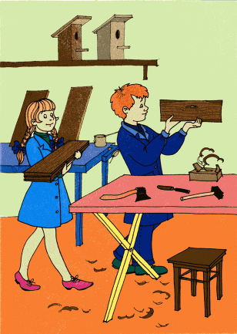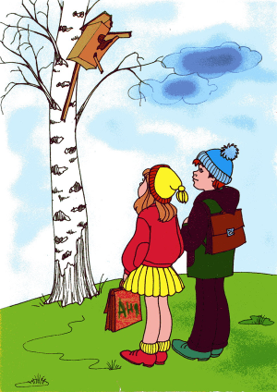
ПРИЛОЖЕНИЕ 2
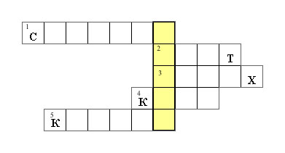
  - Перелетная птица
  - Крупная перелетная птица
  - Домашняя птица
  - Рот у птицы
  - Парные части тела у птиц

